# MotionInteractiveDemo种子点选取算法代码分析及与我们的结果对比

## Changelog

|  |  |  |  |
| --- | --- | --- | --- |
| 版本号 | 变更人 | 变更说明 | 变更时间 |
| V1.0 | 张琛 | 初稿 | 2015/05/08 |
| V1.1 | 张琛 | 算法M1部分逻辑错误，见批注 | 2015/05/10 |

## 编写目的

1. 分析MotionInteractiveDemo项目中的**种子点选取算法**（by 聂明华）代码；

2. 在**同组数据**上对聂明华的种子点选取（记做方法**M1**）结果与我们目前算法（记做**M2**）结果进行对比测试。

## M1代码分析

M1种子点选取代码见附件文件Interface.cpp中CalcStartPos函数（line 464），调用位置为line 389。算法大致原理描述如下：

1. 初始化种子点 (nStartX, nStartY) 为 (nWidth/2, nHeight/2)；即，若种子点寻找失败，使用屏幕中间位置作为种子点；

2. 选取小窗口， ，，统计深度直方图；

3. 在直方图中，按index（即深度值）升序，累加统计量tSum，直到tSum > nTotal*Threshold；其中，nTotal = nWidth * nHeight, Threshold = 0.7。记此时深度值为 nCut；

4. 将满足pnImage[ii * nWidth + jj] > nCut || ii > 220 条件的像素点填充白色，剔除干扰；

5. 取深度范围 (90mm, 3000mm)，对之前深度直方图 pnHist做一阶差分，累加，循环判断以下条件：

|  |
| --- |
| if (nSum > nMaxSum)  {  nMaxSum = nSum;  nVeryDepth = ii;  } |

得到种子点所在的深度 nVeryDepth。

其物理意义在于，理想情况下，人体为3D弧面，其直方图大致如图1所示：

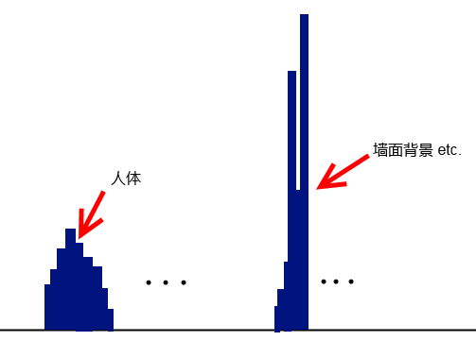

图 1 理想情况下深度直方图

对直方图一阶差分求和，取和的最大值所在的深度，即得到直方图最高bar对应深度（实际完全不必如此复杂）。

6. 选取小窗口，寻找第一个深度值 $d∈(nVeryDepth-nMaxGap, nVeryDepth+nMaxGap)$ 的像素点，作为种子点；其中，nMaxGap=15mm 。

## M1 & M2种子点选取结果对比测试

### 数据描述

测试采用了两组视频序列：

|  |  |  |  |
| --- | --- | --- | --- |
| 视频编号 | 对应文件 | 分辨率 | 场景备注 |
| 1 | zc_indoor_walk.oni | 320*240 | 室内数据，人体身后没有杂物，如图2 |
| 2 | zc-stand-wo-feet-qvga.oni | 320*240 | 以大墙面作为背景，人体与墙面有一定距离（约60cm），如图3 |

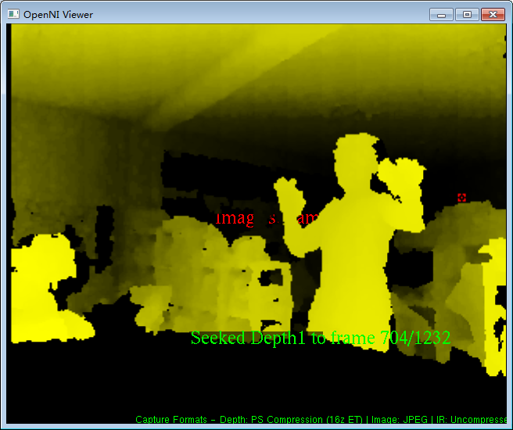

图 2 背景无大面积杂物的深度数据

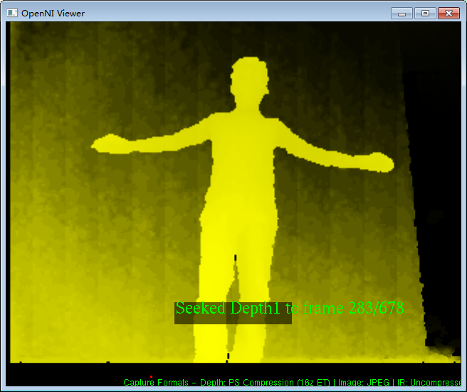

图 3 背景为平整墙壁的深度数据

### 种子点寻找结果

附件是

对视频1，M1、M2都基本能在人体轮廓内找到种子点，**M1用加粗白色圆圈在深度图上标记种子点，M2用加粗黑色圆圈在边界图上标记种子点**。如下图

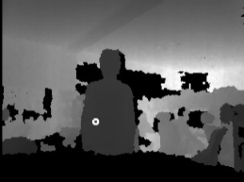 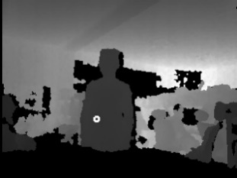 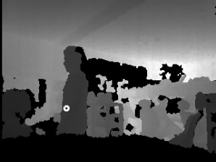 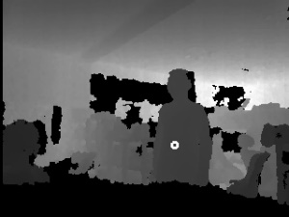

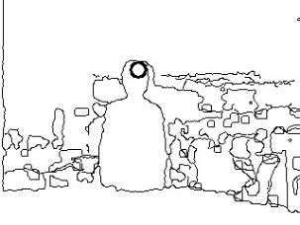 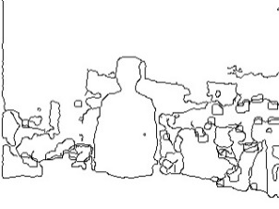 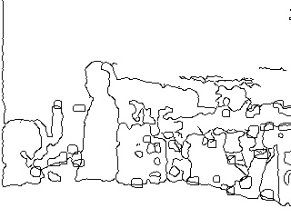 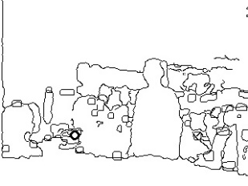

图 4 视频1，上一行是M1种子点结果，下一行是M2种子点结果。从左到右对应帧序号为{0, 22, 61, 153}

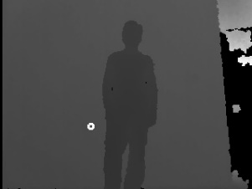 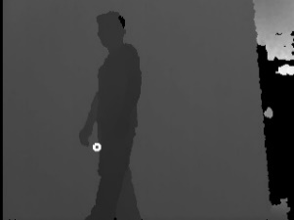 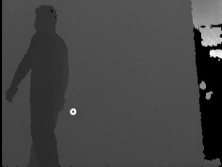 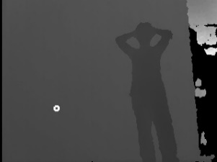 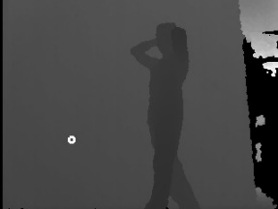

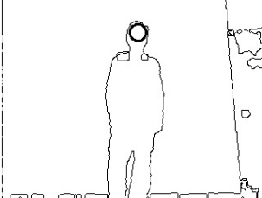 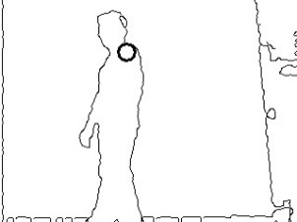 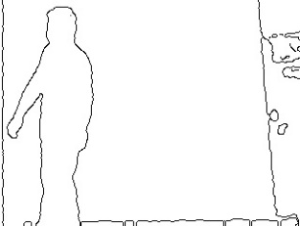 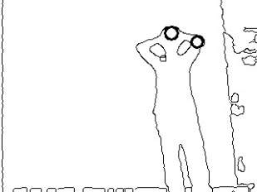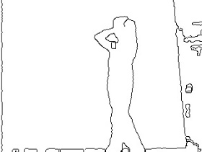

图 5 视频2，上一行是M1种子点结果，下一行是M2种子点结果。从左到右对应帧序号为{0, 48, 74, 321, 337}

### 结果分析

1. M1 在背景与人体深度距离较远时（猜想如纵向客厅），具有较好的效果；背景与人体深度距离较近时，结果几乎完全错误（猜想如横向客厅）；

2. 背景远近对M2几乎不存在影响，但是M2因为用到2D模板匹配，在头部存在遮挡、人体轮廓为侧面时，种子点选取容易出错、丢失。